遥感的一些专业小知识和DEM DSM DTM区别
-转自-GIS航空数据处理

遥感定义
广义：
泛指一切无接触的远距离探测，实际工作中重力、磁力、声波、地震波等的探测被划为物理探测范畴。因此只有电磁波探测属于遥感的范畴。
狭义：
指空对地的探测。

遥感类型
按遥感平台：
地面遥感、航空遥感、航天遥感、航宇遥感
按传感器的探测波段：
紫外遥感、可见光遥感、红外遥感、微波遥感、多波段遥感
按工作方式：
主动遥感、被动遥感

地面分辨率
地面分辨率是衡量遥感图像（或影像）能有差别地区分开相邻地物的最小距离的能力。超过分辨率的限度，相邻两物体在图像（影像）上即表现为一个单一的目标。

比例尺
比例尺是表示图上一条线段的长度（d）与地面相应线段的实际长度（D）之比。一般用分子为1的整分数表示，即:
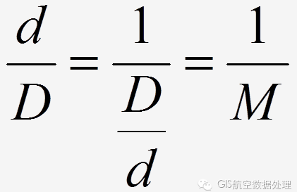
大地基准
是建立国家大地坐标系统和推算国家大地控制网中各点大地坐标的基本依据，它包括一组大地测量参数和一组起算数据，其中，大地测量参数主要包括作为建立大地坐标系依据的地球椭球的四个常数，即地球椭球赤道半径啊，地心引力常数GM，带球谐系数J2（由此导出椭球扁率f）和地球自转角度w，以及用以确定大地坐标系统和大地控制网长度基准的真空光速c；而一组起算数据是指国家大地控制网起算点（成为大地原点）的大地经度、大地纬度、大地高程和至想邻点方向的大地方位角。

1）DTM（Digital Terrain Model）
数字地形（或地面）模型（DTM, Digital Terrain Model，缩写DTM）最初是为了高速公路的自动设计提出来的（Miller，1956）。此后，它被用于各种线路选线（铁路、公路、输电线）的设计以及各种工程的面积、体积、坡度计算，任意两点间的通视判断及任意断面图绘制。在测绘中被用于绘制等高线、坡度坡向图、立体透视图，制作正射影像图以及地图的修测。在遥感应用中可作为分类的辅助数据。它还是地理信息系统的基础数据，可用于土地利用现状的分析、合理规划及洪水险情预报等。在军事上可用于导航及导弹制导、作战电子沙盘等。对DTM的研究包括DTM的精度问题、地形分类、数据采集、DTM的粗差探测、质量控制、数据压缩、DTM应用以及不规则三角网DTM的建立与应用等。

2）DEM(Digital Elevation Model)
数字高程模型（Digital Elevation Model，缩写DEM）是一定范围内规则格网点的平面坐标（X，Y）及其高程（Z）的数据集，它主要是描述区域地貌形态的空间分布，是通过等高线或相似立体模型进行数据采集（包括采样和量测），然后进行数据内插而形成的。DEM是对地貌形态的虚拟表示，可派生出等高线、坡度图等信息，也可与DOM或其它专题数据叠加，用于与地形相关的分析应用，同时它本身还是制作DOM的基础数据。
DEM是用一组有序数值阵列形式表示地面高程的一种实体地面模型，是数字地形模型DTM的一个分支。一般认为，DTM是描述包括高程在内的各种地貌因子，如坡度、坡向、坡度变化率等因子在内的线性和非线性组合的空间分布，其中DEM是零阶单纯的单项数字地貌模型，其他如坡度、坡向及坡度变化率等地貌特性可在DEM的基础上派生。DTM的另外两个分支是各种非地貌特性的以矩阵形式表示的数字模型，包括自然地理要素以及与地面有关的社会经济及人文要素，如土壤类型、土地利用类型、岩层深度、地价、商业优势区等等。实际上DTM是栅格数据模型的一种。它与图像的栅格表示形式的区别主要是：图像是用一个点代表整个像元的属性，而在DTM中，格网的点只表示点的属性，点与点之间的属性可以通过内插计算获得。
建立DEM的方法有多种。从数据源及采集方式讲有：(1)直接从地面测量,例如用GPS、全站仪、野外测量等；根据航空或航天影像，通过摄影测量途径获取，如立体坐标仪观测及空三加密法、解析测图、数字摄影测量等等；(3)从现有地形图上采集，如格网读点法、数字化仪手扶跟踪及扫描仪半自动采集然后通过内插生成DEM等方法。DEM内插方法很多，主要有分块内插、部分内插和单点移面内插三种。目前常用的算法是通过等高线和高程点建立不规则的三角网(Triangular Irregular Network, TIN)。然后在TIN基础上通过线性和双线性内插建DEM。
由于DEM描述的是地面高程信息，它在测绘、水文、气象、地貌、地质、土壤、工程建设、通讯、气象、军事等国民经济和国防建设以及人文和自然科学领域有着广泛的应用。如在工程建设上，可用于如土方量计算、通视分析等；在防洪减灾方面，DEM是进行水文分析如汇水区分析、水系网络分析、降雨分析、蓄洪计算、淹没分析等的基础；在无线通讯上，可用于蜂窝电话的基站分析等。

3）DSM(Digital Surface Model)
数字表面模型（Digital Surface Model，缩写DSM）是指包含了地表建筑物、桥梁和树木等高度的地面高程模型。和DEM相比，DEM只包含了地形的高程信息，并未包含其它地表信息，DSM是在DEM的基础上，进一步涵盖了除地面以外的其它地表信息的高程。在一些对建筑物高度有需求的领域，得到了很大程度的重视。
DSM表示的是最真实地表达地面起伏情况，可广泛应用于各行各业。如在森林地区，可以用于检测森林的生长情况；在城区，DSM可以用于检查城市的发展情况；特别是众所周知的巡航导弹，它不仅需要数字地面模型，而更需要的是数字表面模型，这样才有可能使巡航导弹在低空飞行过程中，逢山让山，逢森林让森林。
下图形象地说明了DTM与DSM的不同
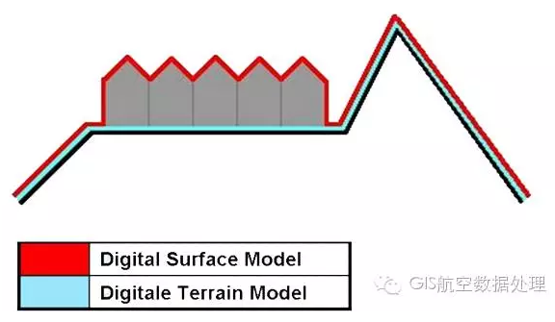
由此可见DSM的应用前景，也证明surface model应该译为表面模型。
顺带介绍下DOM，其他4D产品以后再单独介绍。

DOM（Digital Orthophoto Map）
数字正射影像图（Digital Orthophoto Map，缩写DOM）是利用DEM对经过扫描处理的数字化航空像片或遥感影像（单色或彩色），经逐像元进行辐射改正、微分纠正和镶嵌，并按规定图幅范围裁剪生成的形象数据，带有公里格网、图廓（内、外）整饰和注记的平面图。
DOM同时具有地图几何精度和影像特征，精度高、信息丰富、直观真实、制作周期短。它可作为背景控制信息，评价其它数据的精度、现实性和完整性，也可从中提取自然资源和社会经济发展信息，为防灾治害和公共设施建设规划等应用提供可靠依据。

注：资料来源于网络，如有版权所有，不得转载之限制，请及时与我们联系，将责令删除！

